
Het TOURJOURNAAL van
Van zondag 27 juli 2014

De laatste loodjes: de optocht naar Parijs
Vandaag komt er ook weer een einde aan deze Ronde van Frankrijk.

Maar toch nog wel het een en ander te vertellen.

Te beginnen met de etappe van gisteren, van Bergreac naar Périgueux

De tijdrit:
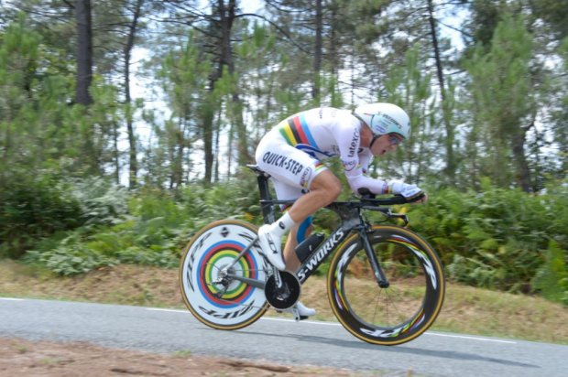
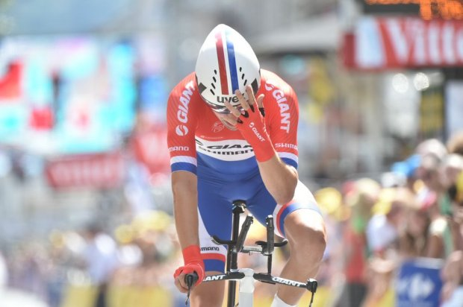
54 kilomter stoempen en nog eens stoempen. En de mannen die we op de afspraak verwachtten waren er ook. Tony Martin was superieur en gaf Tom Dumoulin een dreun van 1 minuut 39 seconden, toch was Dumoulin de beste van de rest en keurig tweede. Er komt een tijd dat Tommeke dé tijdrijder van het peloton zal zijn.

Ook Jan Barta reed een geweldige rit tegen
de klok. Hij deed er 8 seconden langer over dan Dumoulin.

Van de grote jongens in het klassement was Nibali de sterkste met een 4e plaats.

Mollema had duidelijk puddingbenen en deed er bijna 9 en een halve minuut langer over dan Martin, hij knikkerde naar plek 10, 3 plaatsen onderuit dus………
Ten Dam deed het een klein beetje beter, hij verloor 1 plek en staat 9e en wordt de beste Nederlander in de eindrangschikking.

Ondertussen de reacties uit ons Peloton:
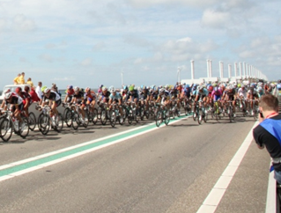
Allereerst dank voor alle felicitaties die Felix gisteren mocht ontvangen.

Superleuke dag gehad en al mooi met Madame Levitan in Zeeland het parcours van zondag 5 juli 2015 wezen verkennen, kijken waar we ons tentenkamp op kunnen slaan als de Tour die dag onderweg is naar Neeltje Jans.

Felix wordt overigens nog steeds boos dat Christian Prudhomme besloten heeft om in 2015 de 2e etappe te finishen op Neeltje Jans en de dag erop te starten in Antwerpen.
Nogmaals merde-merde-merde.

Maar ’s avonds zijn we nog lekker uit eten geweest met de kids, want feesten hebben we de afgelopen maand al genoeg gedaan met een fantatisch preseterend Nederlands Elftal, een jarig en geslaagd filleke, dus dan kan het wel ff een tandje minder.

En verder.
Felix ontving via D’n Botte, die overigens een teleurstellende prestatie wegzet in deze La Grande Boucle, een paar geweldige foto’s.
Coentje –bèhèhè- Michielsen was speciaal door Ronald (da’s dus d’n Botte, voor degenen die het niet meer snappen) uitgenodigd voor een fotoshoot. En na 3 uur fotograferen zijn er enkele geweldige foto’s vastgelegd.
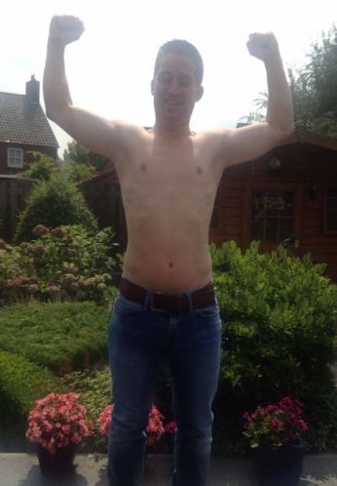
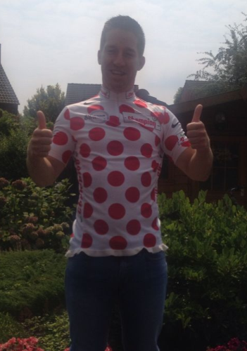

Coentje vóór en ná de uitreiking van de bolletjestrui, hij is er mee in zijn nopjes!!!

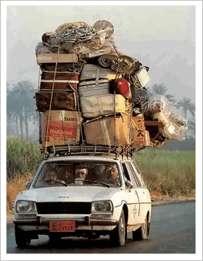
Felix had de afspraak met Coentje gemaakt om vanmiddag op de Chams Elysees de uitreiking te doen van de bolletjestrui, maar Coen moest op het allerlaatste moment afzeggen i.v.m. andere verplichtingen.

Wel zo sportief om dan toch de foto’s door te sturen van de uitreiking van zijn bolletjestrui.

Coen was even vergeten dat ie zijn vakantie al geregeld had en vandaag vertrekt naar………………

Maar gelukkig hebben we nog wel een paar foto’s kunnen maken voor zijn vertrek. De mooiste hebben we eruit gepikt. Wel veel zooi bij Coen voor een paar daagjes Limburg………………………….
De uitreiking van de groene trui en de gele trui kan helaas niet plaatsvinden in Parijsd omdat die vandaag pas beslecht worden en we dus niet weten wie er mee moet naar Frankrijk.

Laten we het gaan hebben over:

De punten van gisteren; de punten bij de tijdrit:

Iedereen met Martin en Dumoulin deed mee voor de dagprijs van gisteren. En wie waren dat allemaal??

15 deelnemers kozen voor Tom Dumoulin en 14 voor Tony Martin, maar wie had ze allebei:
Kees van Tiggelen, Marcel van Beek, Nienke Kil, Sander Kerstens en Tjerk Borremans. Felix verwachtte dan ook dat de dagwinnaar uit dit gezelschap zou komen……………………… mooi NOT dus.
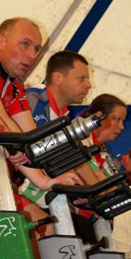
Zij grepen allemaal naast de € 2,50

De punten van deze 5 in volgorde van laag naar hoog:
Kees van Tiggelen en Sander Kerstens, beiden 71 punten, daarmee waren ze gedeeld 7e.
Marcel van Beek werd met 80 punten 5e
Tjerk Borremans had 84 punten en was daarmee derde en dus 1 euro voor Tjerk
Nienke scoorde dus de meeste punten in dit rijtje: 85 en een 2e plaats. Dus ook € 1,50

En wie won er dan toch, die niet én Martin én Dumoulin had. Dat is iemand die scoorde met:
Dumoulin, Nibali, König, van Garderen, Chavanel en Pinot.
En wie is dat: KEES VAN GINNEKEN. Kees stak iedereen de loef af met 89 punten. € 2,50 voor Kees.

Kees, hier in het midden tijdens Het Wielerspektakel van zijn wielerclub RTC De Molenrijders

Het Algemeen Klassement:

Volop spanning in de tussenstand momenteel. Voor de nummers 1 en 3: respectievelijk Erik van der Lee en John Kerstens was de tijdrit een beetje Mollema-achtig. Pap in de benen en ze behaalden beiden 41 punten. Dat was een gedeelde 41e plaats. Niet echt iets om trots op te zijn.

Robert Reuvers daarentegen deed het een stukkie beter. Robert haalde 14 punten meer, 55 dus en deed goede zaken voor het algemeen klassement en kruipt dichter
naar Erik.

Maar daarachter kwam Diana de Vos weer opstomen, zij verstevigt haar 4e plaats met 74 punten op de zaterdag. Ze staat op een te overbruggen plaats op de nummer 3, 2 en 1. Dat wordt nog spannend vandaag en ook met het nog driedubbel tellend eindklassement………
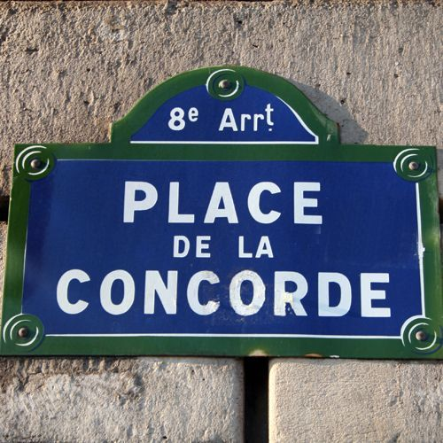
Wesley van Aelst is inmiddels de weg kwijt en is uit de top 10 gezakt, maar vandaag maakt ie zich nog een keer op voor de supersprint tussen de Place de la Concorde en de Arc de Triomphe.
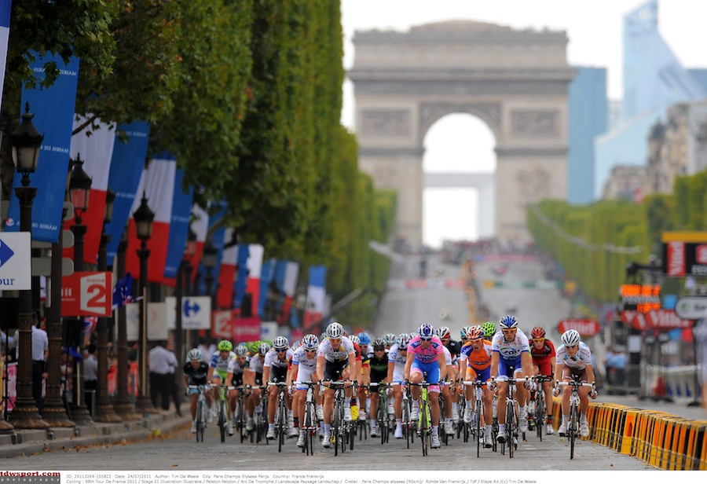
Op 5 weet zich Jeanne Kerstens keurig staande te houden en Linda Prop is met plaats 6 de derde dame in de top 10.

Op 7 staat pensionada Willy van As en op 8 dan de niets meer van zijn familieleden duchtende Roger Withagen.

Joery van Aelst heeft het stokje overgenomen als beste van Aelst op plaats 9 en Corné Bolluijt stijgt weer de top 10 in.

Rens Kamsteeg is ondertussen al bijna bij de 1.100 terecht gekomen……… De rode lantaarn nog strak in handen.

Het overzicht in het Algemeen Klassement na etappe 20:

 |  | Totaal na | Punten | Totaal na
 | naam | Etappe 19 | Etappe 20 | Etappe 20
1 | Erik van der Lee | 1686 | 41 | 1727
2 | Robert Reuvers | 1650 | 55 | 1705
3 | John Kerstens | 1649 | 41 | 1690
4 | Diana de Vos | 1597 | 74 | 1671
5 | Jeanne Kerstens | 1566 | 37 | 1603
6 | Linda Prop | 1534 | 62 | 1596
7 | Willy van As | 1542 | 52 | 1594
8 | Roger Withagen | 1549 | 41 | 1590
9 | Joery van Aelst | 1527 | 55 | 1582
10 | Corné Bolluijt | 1526 | 55 | 1581
11 | Richard Slabbekoorn | 1499 | 81 | 1580
12 | Erik Roest | 1531 | 46 | 1577
13 | Ton Rijsdijk | 1536 | 41 | 1577
14 | Wesley van Aelst | 1558 | 17 | 1575
15 | Kim Paulussen | 1531 | 41 | 1572
16 | Dick Rombout | 1527 | 41 | 1568
17 | Dimitry van Aelst | 1508 | 54 | 1562
18 | Roger Groffen | 1503 | 57 | 1560
19 | Claudia Goossens | 1496 | 62 | 1558
20 | Tommie Withagen | 1512 | 32 | 1544
21 | Karlijn Stultiens | 1496 | 46 | 1542
22 | Ricardo van de Klundert | 1495 | 46 | 1541
23 | Lucien Klerkx | 1499 | 42 | 1541
24 | Mark Almekinders | 1492 | 46 | 1538
25 | Kees van Ginneken | 1432 | 89 | 1521
26 | Robert Janssens | 1480 | 41 | 1521
27 | Jan Bus | 1487 | 32 | 1519
28 | Johan de Bruijn | 1456 | 57 | 1513
29 | Tjerk Borremans | 1428 | 84 | 1512
30 | Henny van der Lee | 1479 | 32 | 1511
31 | Jan van Dun | 1460 | 45 | 1505
32 | Jules Theuns | 1473 | 32 | 1505
33 | Nick -Magic- Orlando | 1467 | 32 | 1499
34 | D'n Botte (Withagen) | 1460 | 32 | 1492
35 | Sjoerd van Ginneken | 1448 | 42 | 1490
36 | Stan Hoogerwerf | 1447 | 41 | 1488
37 | Coen Michielsen | 1427 | 57 | 1484
38 | Erik Goossens | 1431 | 46 | 1477
39 | Arthur van de Goor | 1415 | 61 | 1476
40 | Marcel van Beek | 1387 | 80 | 1467
41 | Nico Hoogerwerf | 1401 | 61 | 1462
42 | Robbert Klaassen | 1410 | 48 | 1458
43 | Eric Konings | 1421 | 32 | 1453
44 | Willy Poldermans | 1405 | 41 | 1446
45 | Jos Kerstens | 1401 | 41 | 1442
46 | Wesley Verbraak | 1416 | 26 | 1442
47 | Peter Palinckx | 1372 | 60 | 1432
48 | Peter Adriaansen | 1389 | 41 | 1430
49 | Sander Kerstens | 1350 | 71 | 1421
50 | Paulien Klaassen | 1373 | 32 | 1405
51 | Lilliane van den Bogaert | 1343 | 59 | 1402
52 | Alexander de Vos | 1341 | 59 | 1400
53 | René van den Bogaert | 1364 | 32 | 1396
54 | Johan Mathijssen | 1338 | 52 | 1390
55 | Nienke Kil | 1305 | 85 | 1390
56 | Jan Schuurbiers | 1345 | 41 | 1386
57 | Nico van de Klundert | 1335 | 51 | 1386
58 | Wilfred Luijckx | 1362 | 18 | 1380
59 | Marc van Loon | 1323 | 52 | 1375
60 | Kees van Tiggelen | 1297 | 71 | 1368
61 | André Maas | 1323 | 41 | 1364
62 | Cees van Oers | 1303 | 54 | 1357
63 | Jim van den Bogaert | 1335 | 17 | 1352
64 | Piet Vermeulen | 1313 | 32 | 1345
65 | Annette de Mooij | 1291 | 52 | 1343
66 | Gerda van Beek | 1280 | 63 | 1343
67 | Coen Pijpers | 1292 | 37 | 1329
68 | Mats Orlando | 1298 | 30 | 1328
69 | Greg van den Bogaert | 1292 | 32 | 1324
70 | Ruben Maas | 1285 | 32 | 1317
71 | Ellen Roedelof | 1283 | 24 | 1307
72 | Henk van Splunter | 1251 | 45 | 1296
73 | Peter Kwaaitaal | 1250 | 41 | 1291
74 | Jac Borremans | 1257 | 32 | 1289
75 | Rinus Konings | 1215 | 51 | 1266
76 | Corné Lodiers | 1199 | 36 | 1235
77 | Casper Pruijn | 1162 | 22 | 1184
78 | Rens Kamsteeg | 1058 | 37 | 1095

Vandaag: de laatste 137,5 kilometer.

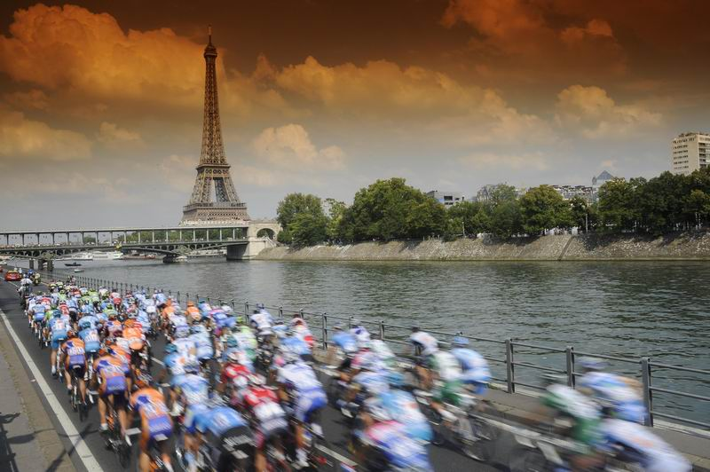
Na de vliegreis van Perigueux naar Parijs stappen vanmiddag om 15.45 uur de renners op voor de laatste kilometers.

De start is in Evry, een voorstad van Parijs. Na een aanloop van 81 kilometer, draaien de renners de Champs Elysees op rond kwart voor 6. En dan is het nog 8 rondjes aapjes kijken. Bij de 8e passage wordt er dan afgesprint. De kanshebbers van vandaag:
Marcel Kilttel, Alexander Kristoff, misschien toch Peter Sagan of gaat Bryan Coquard voor een Franse winst op de Champs. Maar er zijn ook outsiders: Mark Renshaw of laat André Greipel de rest nog een keer in verlegenheid achter…………

We weten het kort na zeven uur.

À demain!!

Felix

